По традиции в конце апреля работники библиотеки приняли активное участие в городском субботнике. | 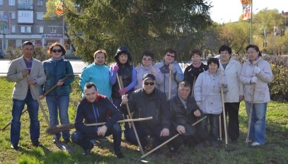

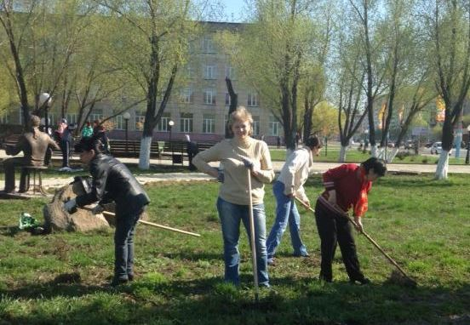 | Целью мероприятия было облагораживание внешнего вида наших улиц, территории вуза, а также сквера имени Магжана Жумабаева.

